ΕΝΩΠΙΟΝ ΠΑΝΤΟΣ ΔΙΚΑΣΤΗΡΙΟΥ ΚΑΙ ΑΡΧΗΣ
ΕΞΩΔΙΚΗ ΔΗΛΩΣΗ ΔΙΑΜΑΡΤΥΡΙΑ - ΠΡΟΣΚΛΗΣΗ
Βασιλείας Καραχάλιου του Διονυσίου, αθλήτριας ιστιοπλοΐας, κατοίκου Γλυφάδας Αττικής, οδός ... , αριθμ. ... και προσωρινά διαμένουσας στην Ισπανία, ... Las Palmas de Gran Canaria Spain, ΑΦΜ:
ΠΡΟΣ
Την ΕΛΛΗΝΙΚΗ ΙΣΤΙΟΠΛΟΪΚΗ ΟΜΟΣΠΟΝΔΙΑ – ΝΑΥΤΑΘΛΗΤΙΚΗ ΜΑΡΙΝΑ ΔΗΜΟΥ ΚΑΛΛΙΘΕΑΣ.
ΚΟΙΝΟΠΟΙΟΥΜΕΝΗ ΠΡΟΣ:
Στα μέλη του Διοικητικού Συμβουλίου της Ε.Ι.Ο.
Στον Υφυπουργό Αθλητισμού κ. Γεώργιο Βασιλειάδη
------------------------------------------
Στις 31 Οκτωβρίου 2017 μου γνωστοποιήθηκε δια του Ιστιοπλοϊκού Ομίλου Πειραιά, στον οποίο υπάγομαι, το από 30-10-2017 έγγραφό Σας, ως «κλήση σε απολογία» ενώπιον της Εκτελεστικής Επιτροπής της Ομοσπονδίας Σας με το εξής περιεχόμενο.
«
ΕΛΛΗΝΙΚΗ ΙΣΤΙΟΠΛΟΪΚΗ ΟΜΟΣΠΟΝΔΙΑ
ΝΑΥΤΑΘΛΗΤΙΚΗ ΜΑΡΙΝΑ ΔΗΜΟΥ ΚΑΛΛΙΘΕΑΣ
Τ.Θ. 78550 Τ.Κ. 17602
ΤΗΛ. 2109404825 -6-7-8
FAX: 2109404829 – 2109403114
Site:www.eio.gr

Αριθ. Πρωτ. 171030016 Καλλιθέα 30-10-2017

Προς : τον Πρόεδρο και το Δ.Σ. του Ι.Ο.Π.
Κύριοί,
εν συνεχεία της αλληλογραφίας μας σχετικά με την αθλήτριά σας Βασιλεία Καραχάλιου και την-σύμφωνα με τον κανονισμό Εθνικών Ομάδων και της Πειθαρχικής Επιτροπής- αθέτηση των καθηκόντων της ως μέλος της Εθνικής Ομάδας laser HDL. το Διοικητικό Συμβούλιο της Ομοσπσνδίας στη συνεδρίαση του της 27""' Οκτωβρίου 2017 (αρ. πρακτικού 962), εξαντλώντας την επιείκεια του, αποφάσισε να κληθεί -για τελευταία φορά -η αθλήτρια, εντός δέκα ημερών από σήμερα, πρώτον να απολογηθεί γραπτώς και εν συνεχεία να παρουσιαστεί,, συνοδευόμενη από τον Πρόεδρο του Ι.Ο.Π,, στην Εκτελεστική Επιτροπή της Ε.Ι.Ο. και να απολογηθεί για τα εξής:
- Πώς συμμετείχε σε επίσημους αγώνες της Παγκόσμιας Ομοσπονδίας φέροντας στο ιστίο της logo χορηγού για τη χορηγία του οποίου δεν είχε ζητήσει την έγκριση της Ε.Ι.Ο. Στο σημείο αυτό σας πληροφορούμε ότι ο χορηγός STOIXHMAN δόθηκε στην αθλήτρια από τον Πρόεδρο της Ε.Ο.Ε. κ. Σπύρο Καπράλο μετά από παράκληση της Ομοσπονδίας.
- Πώς συμμετείχε στον αγώνα ASAF SAILING CUP -ISAF ENOSHIMA OLYMPIC WEEK 2017 χωρίς αίτημα έγκρισης μετάβασης από τη Γ.Γ.Α. με κοινοποίηση στο Υπ. Εξωτερικών. Η έγκριση μετάβασης είναι υποχρεωτική από τη Γ.Γ.Α..
- Γιατί μέχρι σήμερα παρά τις επανειλημμένες ηλεκτρονικές ειδοποιήσεις μας δεν παρέλαβε την ενδυμασία της Εθνικής Ομάδας με αποτέλεσμα στην απονομή του μεταλλίου της στο Ευρωπαϊκό Πρωτάθλημα να μη φορά το εθνόσημο. Σημειώνουμε ως πρόσφατο παράδειγμα Έλληνα αθλητή με 8 ευρωπαϊκά και 5 παγκόσμια μετάλλια ο οποίος, συμμορφούμενος με τον κανονισμό, έφερε την ενδυμασία της Εθνικής Ομάδας σε πρόσφατη απονομή.

Υπενθυμίζουμε ότι η αθλήτρια έχει ήδη τιμωρηθεί με σοβαρή επίπληξη από την Πειθαρχική Επιτροπή στο παρελθόν εξαιτίας υβριστικών δημοσιευμάτων εις βάρος συναθλήτριάς της και προπονητή στα μέσα κοινωνικής δικτύωσης, που προσέβαλαν ολόκληρη την ιστιοπλοϊκή κοινότητα κατά το χειρότερο τρόπο, και βεβαίως είναι υπότροπος. εάν η γραπτή απολογία της και εν συνεχεία η παρουσία της ενώπιον μας δεν ικανοποιήσει την Ε.Ε., σύμφωνα μα την απόφαση του ΔΣ, η αθλήτρια
- Θα αποβληθεί από την Εθνική Ομάδα
- Θα ενημερωθεί ο χορηγός της
- Θα ενημερωθούν οι αρμόδιες διεθνείς ιστιοπλοϊκές αρχές άτι η Ομοσπονδία απαγορεύει τη συμμετοχή της στους διεθνείς αγώνες ως GRE
- Θα παραπεμφθεί στην Πειθαρχική Επιτροπή της Ομοσπονδίας.
Η απόφαση αυτή ελήφθη κατά πλειοψηφία, εφόσον δύο σύμβουλοι μειοφήφισαν ζητώντας την άμεση παραπομπή της στην Π.Ε.
Τέλος , εάν η αθλήτρια δεν επιθυμεί να αγωνίζεται με τα χρώματα της Ελληνικής Εθνικής Ομάδας , έχει τη δυνατότητα για άλλες επιλογές για τις οποίες θα συνηγορήσουμε , εάν χρειαστεί

Με εκτίμηση.
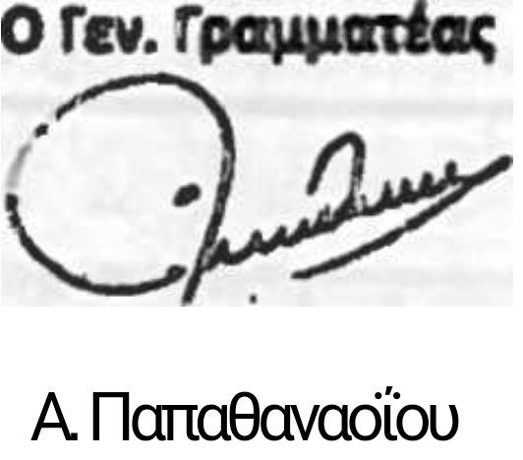
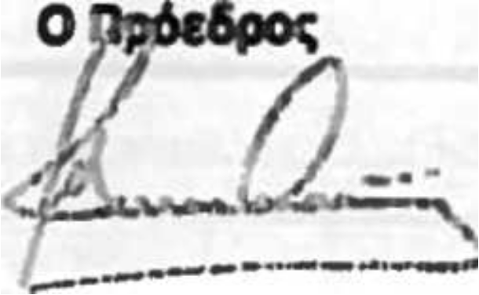
Α. Δημητρακόπουλος»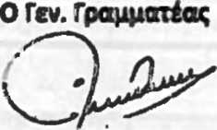

Κατόπιν του άνω εγγράφου Σας δια της παρούσης σας δηλώνω ότι:
Αρνούμαι να υποβάλλω γραπτό απολογητικό υπόμνημα και να προσέλθω σε απολογία ενώπιον της Εκτελεστικής Επιτροπής, όπως καλούμαι, διότι, η Εκτελεστική Επιτροπή δεν είναι αρμόδια κατά τον Πειθαρχικό Κανονισμό ούτε να καλέσει σε απολογία αθλητή ούτε να επιβάλλει ποινές και μάλιστα κατά την απόλυτη κρίση της, πολύ περισσότερο που οι ποινές αυτές, οι οποίες με το άνω έγγραφό Σας προαναγγέλλονται, (αποβολή από την Εθνική Ομάδα, ενημέρωση χορηγού, ενημέρωση των διεθνών ιστιοπλοϊκών αρχών ότι η Ομοσπονδία απαγορεύει τη συμμετοχή μου στους διεθνείς αγώνες ως GRE), δεν προβλέπονται ούτε από τον Κανονισμό Λειτουργίας Εθνικών Ομάδων, ούτε από τον Πειθαρχικό Κανονισμό.
Απόφαση δε του Διοικητικού Συμβουλίου της Ομοσπονδίας, η οποία ορίζει ότι, εναπόκειται στην Εκτελεστική Επιτροπή κατά την απόλυτη αυτής κρίση, να επιβάλλει τις ανωτέρω αναφερόμενες ποινές, ισοδυναμούσες με την εξόντωσή μου ως αθλήτριας και μη προβλεπόμενες, και επιπλέον με προτρέπει να αλλάξω ιθαγένεια, μου προσφέρει δε συνηγορία σε αυτό, αποτελεί κατάχρηση εξουσίας και συνάμα, εν δυνάμει, στοιχειοθετεί ποινικά και αστικά αδικήματα για την άσκηση δε των εξ αυτών συνεπαγομένων αξιώσεών μου, ρητά επιφυλάσσομαι.
Για το λόγο αυτό και προς άσκηση των νομίμων δικαιωμάτων μου,
ΣΑΣ ΚΑΛΩ εντός τριών (3) εργασίμων ημερών από την κοινοποίηση της παρούσας, να παραδώσετε στη δικηγόρο μου, με τον τρόπο που θα κρίνεται Εσείς πρόσφορο, επίσημο αντίγραφο της με αριθμό πρακτικού 962 απόφασης του Διοικητικού Συμβουλίου της Ομοσπονδίας.
ΔΙΑΜΑΡΤΥΡΟΜΑΙ έντονα για το ανάρμοστο περιεχόμενο του εγγράφου Σας δια του οποίου επιχειρείτε την ηθική μου εξόντωση, απειλώντας έσχατες ποινές, για ασήμαντα ή ανύπαρκτα παραπτώματα, όπως το υπό τον αριθμό 1 και 2 ανωτέρω. Μου προαναγγέλλετε, κατά τρόπο μάλιστα παράτυπο, την αποπομπή μου από την Εθνική ομάδα και υπονοείτε ότι θα με διευκολύνετε να αλλάξω ιθαγένεια, παρότι γνωρίζετε πολύ καλά ότι, ουδέν προνόμιο καρπώθηκα ως μέλος της Εθνικής Ομάδας, (του οποίου και μόνο θα μπορούσα να αποστερηθώ στην περίπτωση που είχα διαπράξει παραπτώματα, σύμφωνα με τον Κανονισμό Λειτουργίας Εθνικών Ομάδων) αλλά αποκλειστικά με δική μου επίπονη προσπάθεια και δαπάνες κατέκτησα την τρίτη θέση στην παγκόσμια κατάταξη, τιμώντας έτσι την ελληνική ιστιοπλοΐα και την πατρίδα μου.
Σας δηλώνω λοιπόν ότι μέχρις τελευταίας ρανίδας θα εξακολουθώ να είμαι Ελληνίδα και θα εξαντλήσω κάθε προσπάθεια να τιμήσω την πατρίδα μου, αντιστεκόμενη με κάθε μέσο και τρόπο, που ο νόμος μου χορηγεί, σε οποιαδήποτε ενέργεια αντιτίθεται σε αυτό.
Τέλος θα ήθελα να σας ενημερώσω ότι ήδη έχω καταστήσει κοινωνό του άνω εγγράφου σας, το χορηγό μου, καθώς και τρίτα πρόσωπα που εμπλέκετε στο άνω έγγραφό σας, ενώ έχω ζητήσει την παρέμβαση του εποπτεύοντος Υφυπουργού Αθλητισμού, προκειμένου να παύσει κάθε σε βάρος μου παράνομη και παράτυπη ενέργεια και
Σας καλώ να απέχετε από κάθε σε βάρος μου παράνομη και παράτυπη ενέργεια.
Αρμόδιος δικαστικός επιμελητής να επιδώσει την παρούσα προς αυτήν που απευθύνεται, αντιγράφοντας το περιεχόμενό της στην έκθεση επίδοσης, προς γνώση και για τις νόμιμες συνέπειες.

Αθήνα 3 Νοεμβρίου 2017
Η πληρεξουσία δικηγόρος

